


计算机组成原理
实验报告

专业班级： 计算机2101
学 号： 2106410114
姓 名： 张智超

计算机科学与工程学院
2023年 10月 14日

实验一 运算器实验

一、实验目的
  - 掌握简单运算器的数据传输通路
  - 验证运算功能发生器的组合功能
  - 掌握算术逻辑运算加、减、与的工作原理
  - 熟悉简单运算的数据传送通路
  - 验证实验台运算的8位加、减、与、直通功能
  - 按给定数据，完成几种指定的算术和逻辑运算

二、实验内容
1、熟悉QUARTUSII开发环境和设计开发流程。
2、在QuartusII中，利用框图输入法设计一个8位的简单运算器，并验证其功能。

三、实验设计电路图
实验中选用QuartusII元器件库中的74181元器件，由两个74181以串形进位方式构成8位字长的运算器。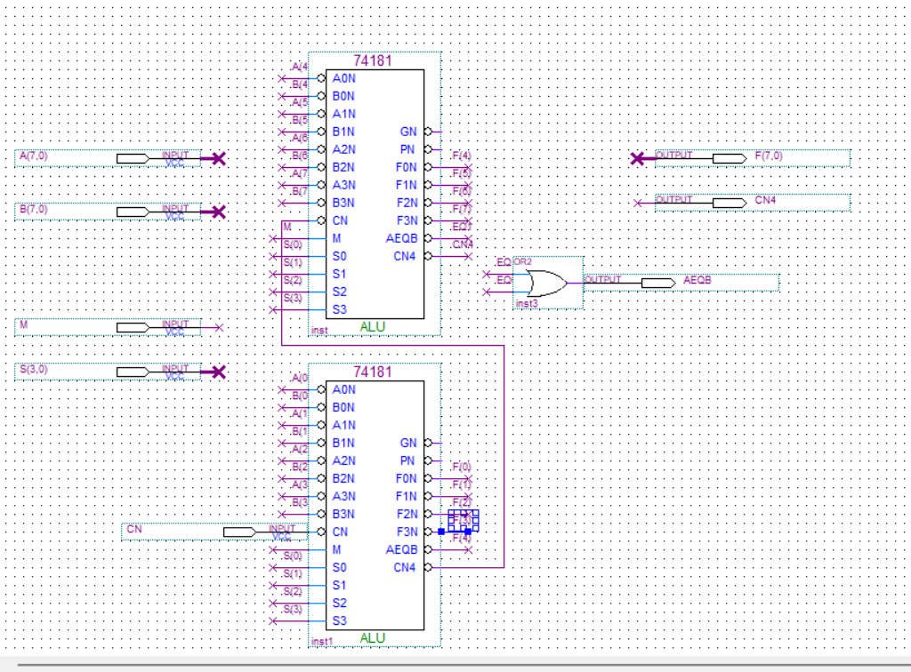
表1-1 74181的运算功能
选择端 | 高电平作用数据
S3 S2 S1 S0 | M=H | M=L 算术操作
S3 S2 S1 S0 | 逻辑功能 | Cn=H（无进位） | Cn=L（有进位）
0 0 0 0 | 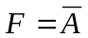 | 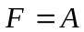 | 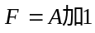
0 0 0 1 | 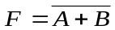 | 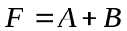 | 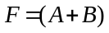加1
0 0 1 0 | 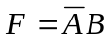 | 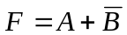
0 0 1 1 | 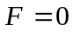 | 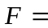减1（2的补码）
0 1 0 0 | 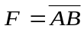 | 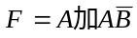 | 加1
0 1 0 1 | 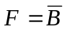 | 加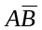 | 加加1
0 1 1 0 | 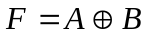 | 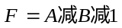 | 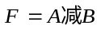
0 1 1 1 | 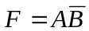 | 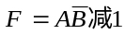
1 0 0 0 | 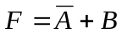 | 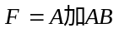 | 加1
1 0 0 1 | 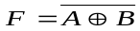 | 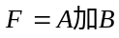 | 加1
1 0 1 0 | 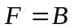 | 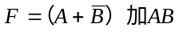 | 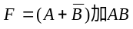加1
1 0 1 1 |  | 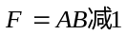
1 1 0 0 | 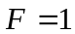 | 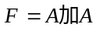 | 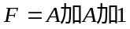
1 1 0 1 |  | 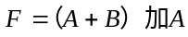 | 加1
1 1 1 0 |  | 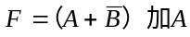 | 加1
1 1 1 1 |  | 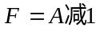 | 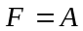

四、实验步骤
在Quartus II 环境下，采用框图设计文件方法，完成电路设计。具体步骤如下：
1.建立工程。首先建立一个文件夹，以便将所有设计文件存放于该文件夹中。
2. 框图设计输入.新建框图文件，打开框图编辑器进行编辑.
3. 编译. 对设计项目的检错，逻辑综合和结构综合。
4. 仿真, 对其功能和时序性质进行仿真测试，以了解设计结果是否满足原设计要求。

五、实验结果与分析

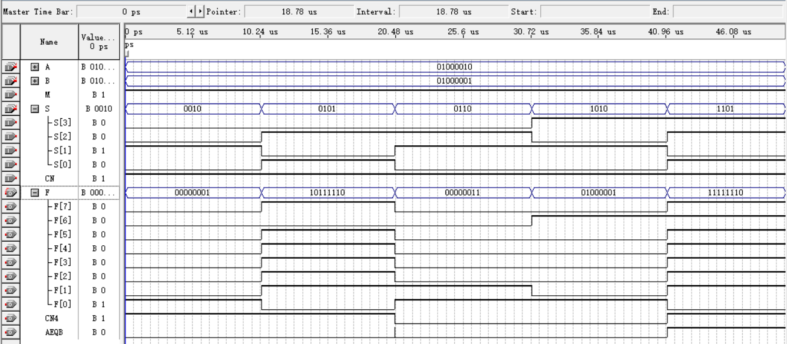几种常用的算术与逻辑运算
操作 | S3 S2S1S0 | M | CN | A[7..0] | B[7..0] | F[7..0]的理论分析值 | CN4
1 | 0010 | 1 | 1 | 01000010 | 01000001 | 00000001 | 1
2 | 0101 | 1 | 1 | 01000010 | 01000001 | 10111110 | 1
3 | 0110 | 1 | 1 | 01000010 | 01000001 | 00000011 | 0
4 | 1010 | 1 | 1 | 01000010 | 01000001 | 01000001 | 0
5 | 1101 | 1 | 1 | 01000010 | 01000001 | 11111110 | 1
比较仿真波形图和算数逻辑运算的理论值可发现两者相吻合,实验结果正确

六、实验心得体会

通过本次实验，我获得很大的收获，学会了如何quartu对电路进行设计连接以及演算，使我对计算机组成原理这门学科有了更深的理解，提高我的理解以及学习能力。

